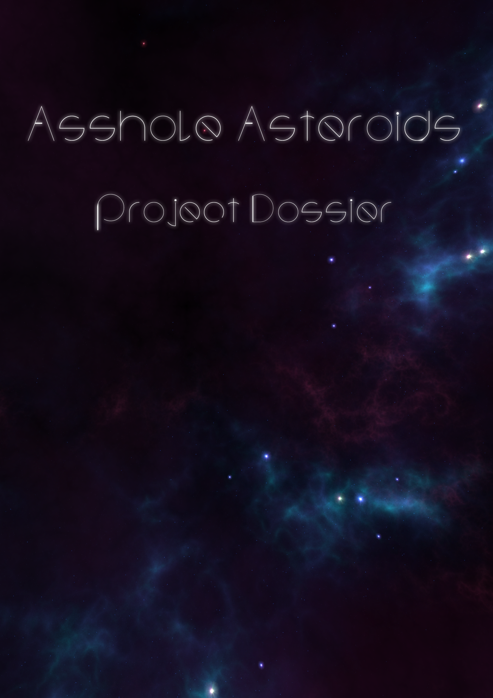

# Inhoudsopgave

Inhoud

Inhoudsopgave 2

Samenwerkingscontract 4

Project beschrijving 5

Gameplay eisen 6

Technical design 9

Graphics Design 10

Verantwoordingsdocument 12

Agenda 13

Urenverantwoording 14

Hand-out presentatie 18

# Samenwerkingscontract

## Aanwezigheid

* Zorg dat je op tijd bent. (zie Sancties 1)
* Als iemand zonder reden afwezig is volgen er sancties. (zie Sancties 2)
* Bij regelmatige overtredingen wordt er actie ondernomen. (zie Sancties 3)
* Als je van tevoren weet dat je niet aanwezig bent, meldt dit. (zie Sancties 4)

## Inzet

* Iedereen moet alles op tijd inleveren. (zie Sancties 2)
* Wij verwachten ook een hoge kwaliteit bij wat je inlevert. (zie Sancties 5)

## Sancties

1. Bij twee keer te laat komen na de afgesproken vijftig minuten volgt er een gele kaart.
2. Bij het te laat inleveren van het afgesproken werk, of de afspraken niet nakomen, volgt er een gele kaart.
3. Na twee gele kaarten stapt de groep naar de projectbegeleider, met kans op verwijdering uit de groep.
4. Meld je 6 uur van te voren als je niet kan komen.
5. Als de groep niet met het afgeleverde werk tevreden is, dient diegene zijn werk te verbeteren.

## Werkwijze

* In groepsverband op school tijdens de beschikbare tussenuren.
* Thuis werken en communiceren via Skype, e-mail en de Google Documents map die gedeeld is voor ieder project lid.

## Contact

|  |  |
| --- | --- |
| Johnny van den Berg  0816348  E-mail: [johnnyvdberg@gmail.com](mailto:johnnyvdberg@gmail.com)  Skype: johnnyvdberg  06-15580881 | Davey van Nes  0823826  E-mail: [dave.pirate@gmail.com](mailto:Dave.pirate@gmail.com)  Skype: kapytanhook  06-22038499 |
| Martijn Heurter  0816127  E-mail: [martijn.heurter@gmail.com](mailto:martijn.heurter@gmail.com)  Skype: stardarknl  06-31932460 | Hrvoje Miljak  0819516  E-mail: [miljak.hrvoje@gmail.com](mailto:miljak.hrvoje@gmail.com)  Skype: miljaker  06-53481301 |

Handtekening Johnny van den Berg Handtekening Davey van Nes

Handtekening Martijn Heurter Handtekening Hrvoje Miljak

# Project beschrijving

Asshole Asteroid speelt zich af in de ruimte, waar de speler een asteroïde bestuurt die door het

universum beweegt. Zijn taak is om andere objecten in zijn weg te vernietigen. De asteroïde kan een ander object vernietigen aan de hand van verschillende factoren, deze zijn snelheid, hoek van impact en de grootte van het object.

Een object zou een andere asteroïde kunnen zijn, maar ook planeten, planetoïden, sterren en ruimteschepen horen hierbij. Het doel is om zoveel mogelijk punten te verzamelen die de speler krijgt voor het vernietigen van objecten. De speler krijgt een audiovisuele beloning als hij een effectieve ‘asshole’ is.

# Gameplay eisen

## Speler

De speler stuurt een asteroïde aan.

Het punt van kijken is vanuit de derde persoon.

De asteroïde is een 3D model, maar de asteroïde staat statisch in het speelveld.

Er moeten meerdere types asteroïde zijn.

Het verschil in de types asteroïde zal zijn:

* Grootte, samenhangend de snelheid
* Model

## Andere objecten

De speler zal meerdere objecten in het speelveld tegenkomen.

De interactie tussen deze objecten en de speler verschilt per type object.

### Planeet

* Willekeurig gegenereerd
  + Willekeurig type
  + Willekeurige grootte
* Kan vernietigd worden door de speler
  + Planeet moet in stukken breken op basis van de impact van de asteroïde op de planeet
  + De impact kan de asteroïde vertragen op basis van grootte van de planeet
* Drie soorten planeten
  + Rots planeet
    - 2.0x score vermenigvuldiger
    - Grootte bepaalt bevolking
  + IJs planeet
  + Gas planeet
    - Niet vernietigbaar door speler

### Sterren

* Per speelveld één ster
* De zwaartekracht van de ster versnelt de asteroïde
* Onverwoestbaar
  + Als de speler in aanraking komt met de ster zal het spel over zijn
* Als de speler te dicht bij de ster komt, zal de asteroïde krimpen

### Asteroïde

* Willekeurig gegenereerd
  + Willekeurige grootte
  + Willekeurige texture
* Vernietigbaar
* Kleiner dan de asteroïde van de speler
* Licht vertragend indien aangeraakt word

## Game modes

Er zijn verschillende game modes die de speler in het menu kan kiezen.

### Arcade

* Speelveld
  + Willekeurig gegenereerd met objecten die in het vorige hoofdstuk beschreven staan
  + Heeft een vaste grootte
* Power-ups
  + + Snelheid: Actief (Speler moet zelf activeren)
  + + Grootte: Passief (Power-up wordt meteen toegepast)
* Score-systeem
  + Objecten vernietigen
  + Natuur van het object bepaald de score
  + De vernietiging zelf bepaald ook de score
  + Snelheid van de asteroïde is vermenigvuldiger
  + Willekeurige planeten hebben bevolking, die bonus punten geven
* End-game
  + Na een tijd wordt de moeilijkheidsfactor te groot (planeet groottes) waardoor het bijna onmogelijk word om te overleven.

### Time-attack

* Zelfde regels als Arcade
* Moeilijkheidsfactor wordt hoger over tijd
* Tijdlimiet (3 minuten)
* Power ups
  + +Tijd (mogelijk)

### Slingshot

* Gescripte map
* De speler maakt gebruik van sterren om snelheid te krijgen
* De speler moet planeten vernietigen om het level te halen

## Besturing

De speler zal de indruk krijgen dat hij vooruitgaat, terwijl het eigenlijk de wereld om hem heen is dat naar hem toekomt. De besturing zal instelbaar zijn.

Beweging: W, S, A, D (standaard)

Actie toets: Spatie (standaard)

## Interface

De speler kijkt altijd voor zich uit. De speler kan informatie over tegemoet komende objecten zien als de speler zich binnen een bepaalde afstand van het andere object bevind. Dit is een relatief kleine afstand. De informatie van andere objecten wordt in een ‘Terminator-style’ getoond. Dit wil zeggen dat er een cirkel om het object heen komt met daarnaast een informatieveld waarin de benodigde informatie getoond word. De informatie die getoond zal worden verschilt per object. Er kan bijvoorbeeld in staan (als het toepasbaar is) hoe groot het object is, hoeveel inwoners het heeft, wat de score vermenigvuldiger zal zijn, etc. De informatie zal kort beschikbaar zijn, en alleen als je, als speler zijnde, naar het ander object toe beweegt.

# Technical design UDK

UDK word in het eindproduct niet meer gebruikt, echter is het wel deel geweest van het project en veel van onze beslissingen in UDK konden ook overgezet worden naar HTML5. Aangezien het doel van ICT-Lab meer om het experimenteren dan het eindresultaat gaat, blijft deze documentatie in het eindverslag.

## Engine

Er word gebruik gemaakt van Unreal Engine 3, die bij de Unreal Development Kit zit. In de UDK kunnen functies gescript worden met UnrealScript. Deze engine is gratis voor non-commerciële doeleinden op Windows.

Er kan uitgerold worden naar meerdere platforms, op het moment concentreren we alleen op Windows 7 en 8.

## Map beperkingen

Om de illusie van een groot heelal te creëren bewegen de objecten naar de speler toe, in plaats van de speler naar het object. De mappen worden anders veels te groot en te statisch. Door de positie en hoeken van de skybox en de modellen dynamisch aan te passen, lijkt het alsof de mappen ongelimiteerd groot zijn. Doordat de speler zo snel lijkt te gaan en planeten vergeleken met de ster als lichtbron zo klein, is het niet onrealistisch als de eerdere planeten of objecten niet meer te zien zijn na een korte tijd periode.

## Destruction physics

Er kan gebruik gemaakt worden van de volgende manieren om destruction physics toe te passen.

### Havok

Dit is een erg realistische maar zware manier van destructie. We hebben het uitgetest maar het lijkt meer werk om dit in een game te implementeren dan PhysX.

### PhysX

Dit is een Nvidia manier om met destruction om te gaan. Het voordeel hieraan is dat Nvidia hardware het versneld. Echter kan het met andere grafische kaarten ook gedraaid worden, alleen dan via de CPU. Ook zit het in veel engines al ingebouwd. Net als bij Unreal.

Om dit te gebruiken kan je modellen opsplitsen in kleinere delen en aangeven wat de massa en draagkracht is. Dit gaat door middel van tools uit de APEX destruction toolchain.

Al bij al levert dit een zeer realistisch resultaat op.

# Technical design HTML5

Na veel overleg werd het duidelijk dat UDK niet haalbaar was voor wat het team wilde neerzetten. Daar UDK vooral gefocust was op First Person Shooters en ons product technisch teveel daarvan afwijkt.

Na het besluit was genomen om UDK niet als engine te gebruiken was het de vraag wat de taken van UDK zou moeten vervangen. Nadat bleek dat er te weinig kennis en tijd overbleef om een andere 3d engine te implementeren, is er gekozen voor HTML5. Voordelen zijn de multi-platform compatability en de kennis die in het team beschikbaar is. Bovendien is in de afgelopen tijd significante vooruitgang geboekt in de snelheid en toepasbaarheid van HTML5 Canvas in combinatie met Javascript. Genoeg mogelijkheden om te experimenteren dus. Nadelen zijn echter nog steeds de snelheid ten opzichte van conventionele engines gemaakt met C++ of andere talen, ondanks alle vooruitgang, waardoor het spel niet heel zwaar kan worden.

## Engine

Aangezien het team veel ervaring heeft met HTML en Javascript of soortgelijke talen, heeft het team besloten voor een eigen engine van de grond op. De redenen hiervoor waren simpel: Minder afhankelijkheid van derde partijen en meer controle over elk aspect van het spel.

## Beperkingen

Doordat er veel tijd gaat zitten in aspecten nabouwen die in UDK juist erg simpel waren, moest er nagedacht worden over de meer complexe onderdelen en of deze echt cruciaal voor de game waren.

### 3D

In UDK hadden we het idee om objecten naar de asteroïde toe te laten komen in plaats van andersom. Echter kan dit in HTML5 veel beter toegepast worden met 2D technieken. Aangezien de speler toch de planeten van één kant ziet kan statische belichting in de planeten worden toegepast. Naarmate de asteroïde dichterbij komt, kan de illusie door een plaatje te vergroten gedupliceerd worden.

# Graphics Design

## Menu

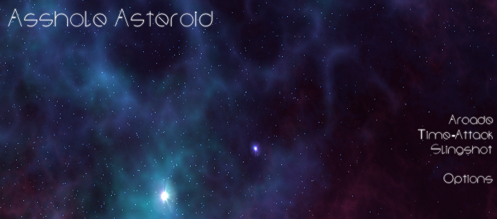

### Hoofd menu

Een achtergrond die het ruimte-thema van de game aangeeft. Met de game modes en opties als transparante knoppen. De achtergrond wordt geanimeerd.

### Geluid

Er wordt in de achtergrond rustige muziek gespeeld om de sfeer van de ruimte te benadrukken. Daarnaast is er hoorbare feedback als er over een knop gezweefd of geklikt word.

### Opties

In dezelfde stijl als het menu worden er nog te definiëren opties beschikbaar gesteld. De opties zullen in een tabelvormig menu weergegeven worden, waarbij elk niveau verder in het menu een kolom toevoegt.

### Quit

Toont een bevestigings-popup met de vraag of je daadwerkelijk het spel wilt afsluiten en terugkeren wilt keren naar je desktop.

## In game

Mock up van het speelveld waar naar gestreefd word.

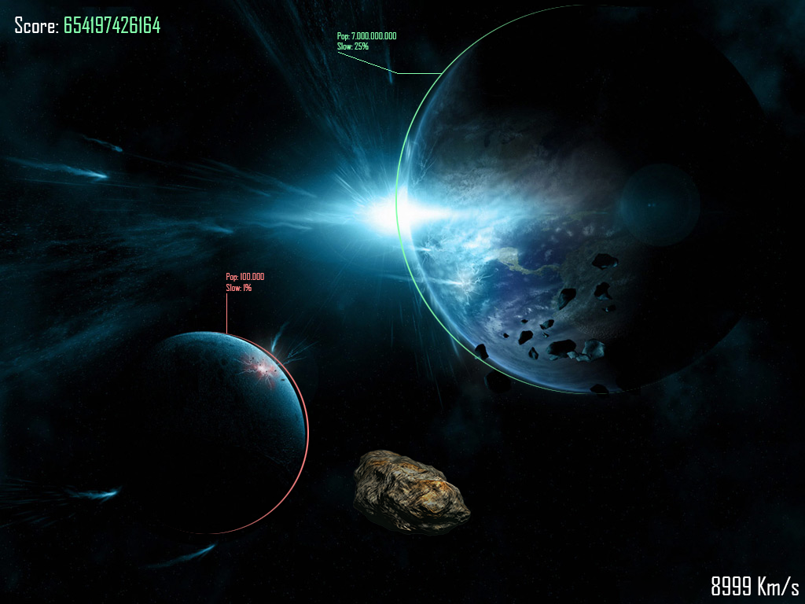

### Speler

De asteroïde die de speler bestuurd wordt onderaan, in het midden, in beeld gebracht en zal daar blijven gedurende het spel.

### Andere objecten

Alle andere objecten zijn ook in beeld gebracht. Door middel van de ‘Terminator’-view (eerder beschreven in het hoofdstuk ‘Gameplay design’) kan de benodigde snelheid en verwachte punten voor de vernietiging van een object weergegeven worden.

### Overige informatie

Links bovenin wordt de score van de speler bijgehouden die hij heeft behaald in de huidige poging. Rechts onderin wordt de snelheid weergegeven van de asteroïde. Als extra visuele indicatie voor het succes van het rammen van de planeet, wordt de informatie in groene of rode tekst weergegeven.

# Gebruikte tools

## Bewerken van code

Adobe Dreamweaver

Notepad++

Microsoft Visual Studio 2010

## Grafische tools

Maya

GIMP

Adobe Photoshop CS6

Spacescape

## Browsers

Chrome 27

Internet Explorer 10

## Geluidsbewerking en opname

Martijn?

# Verantwoordingsdocument

Essentiële Globale Taken

|  |  |  |
| --- | --- | --- |
| **Taak** | **Eind verantwoordelijke(n)** | **Voortgang** |
| Gameplay uitwerken | Iedereen | 80% |
| Modeleren | Hrvoje | 20% |
| Design | Hrvoje | 5% |
| Graphics | Hrvoje | 5% |
| Scripten UDK | Johnny / Martijn | 0% |
| Globale Physics | Johnny | 5% |
| Maps Maken UDK | Martijn | 0% |
| Apex Destructables | Davey | 10% |
| Maps cooken UDK | Davey | 5% |
| Documentatie ICTLAB01 | Iedereen | 90% |
| Documentatie ICTLAB02 | Iedereen | xx% |

# Agenda

|  |  |  |  |  |  |  |  |  |
| --- | --- | --- | --- | --- | --- | --- | --- | --- |
|  |  |  |  | **ICTLAB01** | |  |  |  |
| Week 6 |  | Week 7 |  | Week 8 |  | Week 9 |  | Week 10 |
|  |  |  |  |  | Presentatie | | Documentatie | |
|  |  |  |  |  |  |  | opleveren | |
|  |  |  |  |  |  |  |  |  |
|  |  |  |  |  |  |  |  |  |

|  |  |  |  |  |  |  |  |  |  |
| --- | --- | --- | --- | --- | --- | --- | --- | --- | --- |
|  |  |  |  |  |  |  |  |  | **ICTLAB02** |
|  | Week 11 |  | Week 12 |  | Week 13 |  | Week 14 |  | Week 15 |
|  |  | Prototype | |  |  | Prototype | |  |  |
|  |  | opleveren | |  |  | opleveren | |  |  |
|  |  |  |  |  |  |  |  |  |  |
| Sprint 1 | |  |  |  | Sprint 2 | |  |  | Sprint 3 |

|  |  |  |  |  |  |  |  |  |  |
| --- | --- | --- | --- | --- | --- | --- | --- | --- | --- |
|  |  |  |  |  |  |  |  |  |  |
|  | Week 16 |  | Week 17 |  | Week 18 |  | Week 19 |  | Week 20 |
| Prototype (alpha) | |  |  | Prototype (beta) | | Release candidate | | Eindproduct | |
| opleveren | |  |  | opleveren | | opleveren | | opleveren | |
|  |  |  |  |  |  |  |  |  |  |
|  |  |  | Sprint 4 | |  |  |  |  |  |

|  |  |  |  |
| --- | --- | --- | --- |
| **Legenda** |  |  |  |
| Onderzoeksfase | | |  |
| Experimentelefase | | |  |
| Realisatiefase | | |  |
| Eindfase | |  |  |

# Urenverantwoording

Davey van Nes

|  |  |  |
| --- | --- | --- |
| **Week** | **Omschrijving** | **Uren** |
| 2 | Start ICTLAB, Brainstormen | 10 |
| 3 | Veel discussiëren, veel brainstormen. | 8 |
| 4 | Concept vastgesteld, begonnen aan documentatie | 10 |
| 5 | Concept art | 3 |
| 6 | Proberen van Havok Destruction engine + Unity 3D + Torque game engine | 10 |
| 7 | Test van Apex destructables + Unreal Development kit | 5 |
| 8 | Importeren modellen in Apex | 2 |
| 9 | Maken presentatie en verder uitwerken concept | 8 |
| 10 | Documentatie KW3 | 7 |
| Totaal |  | 57 |

Johnny van den Berg

|  |  |  |
| --- | --- | --- |
| **Week** | **Omschrijving** | **Uren** |
| 2 | Start ICTLAB, Brainstormen | 10 |
| 3 | Veel discussiëren, veel brainstormen. | 7 |
| 4 | Concept vastgesteld, begonnen aan documentatie | 8 |
| 5 | Mogelijkheden onderzocht van game engines en physics, testtaken verdeeld | 9 |
| 6 | Proberen van PhysX engine en UDK | 8 |
| 7 | Unreal Development kit - experimenteren met physics (0g, simpele damage models en collision) | 7 |
| 8 | Unreal Development kit - verder experimenteren met physics voor 0g | 8 |
| 9 | Maken presentatie en verder uitwerken concept | 6 |
| 10 | Documentatie KW3 | 8 |
| Totaal |  | 71 |



Martijn Heurter

|  |  |  |
| --- | --- | --- |
| **Week** | **Omschrijving** | **Uren** |
| 2 | Start ICTLAB en bedenken ideeën | 10 |
| 3 | Veel ideeën bedenken | 7 |
| 4 | Concept tot stand gebracht en besproken | 8 |
| 5 | Onderzoek naar eventueel te gebruiken engines | 9 |
| 6 | Proberen van PhysX engine en UDK. Gameplay beschreven. | 8 |
| 7 | Unreal Development kit - experimenteren met physics | 7 |
| 8 | Unreal Development kit - verder experimenteren | 5 |
| 9 | Maken presentatie, presenteren en verder uitwerken concept | 6 |
| 10 | Documentatie ICTLAB01 | 12 |
| Totaal |  | 70 |

Hrvoje Miljak

|  |  |  |
| --- | --- | --- |
| **Week** | **Omschrijving** | **Uren** |
| 2 | Start ICTLAB en bedenken ideeën | 10 |
| 3 | Veel ideeën bedenken en brainstormen | 8 |
| 4 | Andere ideen bedenken en asshole asteroids uitwerken | 12 |
| 5 | Mogelijkheden onderzocht van game engines en physics | 10 |
| 6 | Bekend raken met UDK en tutorials kijken. | 7 |
| 7 | Bekend raken met Maya en 3ds max, leren hoe modelen te maken. | 12 |
| 8 | Test modelen maken en exporteren om destructie te laten werken. | 6 |
| 9 | Maken presentatie, presenteren en verder uitwerken concept | 6 |
| 10 | Documentatie KW3 | 6 |
| Totaal |  | 77 |

# Hand-out presentatie